Завтрак  Каша молочная с тыквой  Кофейный напиток с молоком  Бутеброд с джемом  Сок  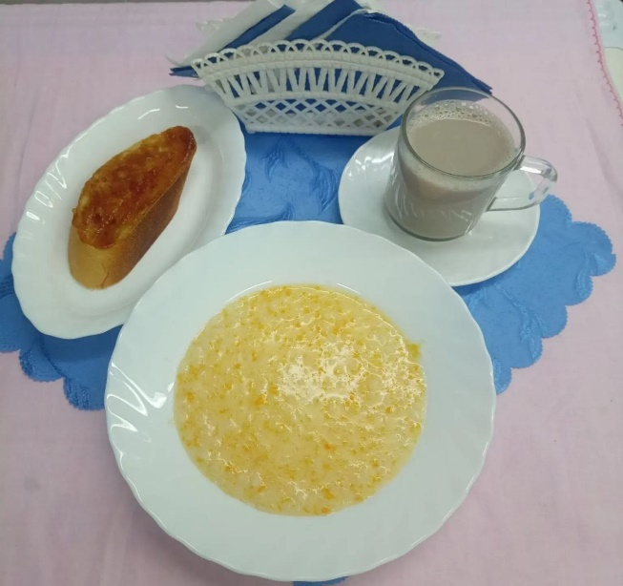 | Обед  Огурец порционный  Уха с крупой  Бигус с мясом  Компот из кураги и изюма  Хлеб столичный  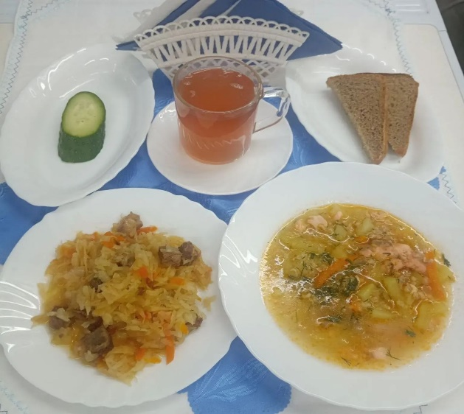
Полдник  Йогурт  Хачапури  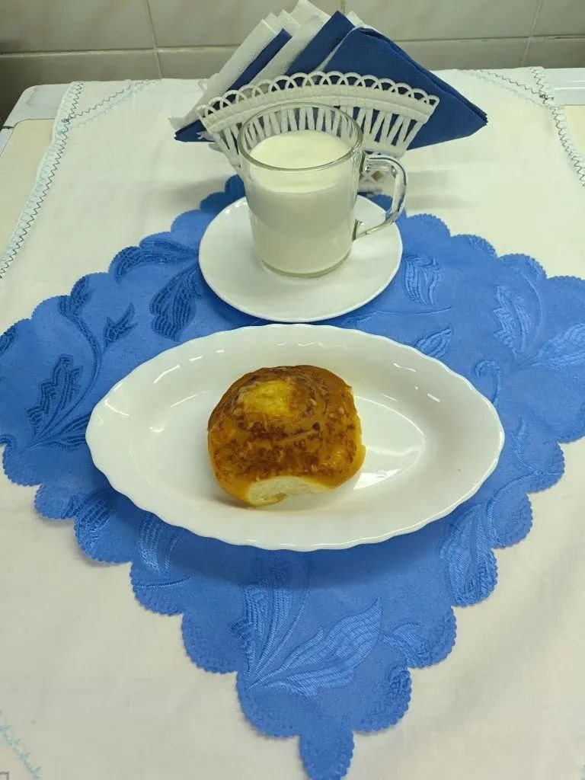 | Ужин  Салат из яблок,апельс., и бананов с сахаром  Творого припущ. со сметаной  Чай сладкий  Хлеб прибрежный  